计算机科学技术学院实验报告
课程名称 | JAVA语言程序设计II |  |  | 学 号 | 2405111B13
实验项目 | 实验15 |  |  | 姓 名 | 徐成希
学 时 | 2 | 项目性质 | 设计型 | 班 级 | 2405111B
指导教师 | 李誌、田野 | 实验地点 | 442 | 日 期 | 2025年11月22日
- 实验目的和要求
一、实验目的：
熟悉数据库开发的基本操作，实现数据库的连接，增、删、改、查操作
项目性质：设计型
二、实验内容：
1、设计一张或多张数据表
2、通过Insert语句向表中填充数据
3、通过Delete语句删除表中数据
4、通过Update语句修改表中数据
5、通过Select语句，查询表中数据
要求：附上对应数据库操作的语句，以及执行的结果
- 实验环境
Windows11
Jdk 21
- 实验内容与过程
Main.java
package study.mybatis;
import org.apache.ibatis.io.Resources;
import org.apache.ibatis.session.SqlSession;
import org.apache.ibatis.session.SqlSessionFactory;
import org.apache.ibatis.session.SqlSessionFactoryBuilder;
import study.mybatis.mapper.Mapper;
import java.io.Reader;
import java.util.List;
public class Main {
public static void main(String[] args) throws Exception {
Reader reader = Resources.getResourceAsReader("mybatis-config.xml");
SqlSessionFactory sqlSessionFactory = new SqlSessionFactoryBuilder().build(reader);
try (SqlSession session = sqlSessionFactory.openSession(true)) {
Mapper mapper = session.getMapper(Mapper.class);
mapper.createTableIfNotExists();
User u1 = new User(null, "Alice", 20);
int rows = mapper.insert(u1);
System.out.println("Inserted rows: " + rows + ", new id=" + u1.getId());
User fetched = mapper.selectById(u1.getId());
System.out.println("Fetched: " + fetched);
fetched.setAge(21);
fetched.setName("Alice Zhang");
int upd = mapper.update(fetched);
System.out.println("Updated rows: " + upd);
List<User> all = mapper.selectAll();
System.out.println("All users: " + all);
// int del = mapper.delete(fetched.getId());
// System.out.println("Deleted rows: " + del);
all = mapper.selectAll();
System.out.println("After delete, all users: " + all);
}
}
}

User.java

package study.mybatis;
public class User {
private Integer id;
private String name;
private Integer age;
public User() {}
public User(Integer id, String name, Integer age) {
this.id = id;
this.name = name;
this.age = age;
}
public Integer getId() { return id; }
public void setId(Integer id) { this.id = id; }
public String getName() { return name; }
public void setName(String name) { this.name = name; }
public Integer getAge() { return age; }
public void setAge(Integer age) { this.age = age; }
@Override
public String toString() {
return "User{" +
"id=" + id +
", name='" + name + '\'' +
", age=" + age +
'}';
}
}

Mapper.java

package study.mybatis.mapper;
import study.mybatis.User;
import java.util.List;
public interface Mapper {
// Initialize schema
int createTableIfNotExists();
int insert(User user);
int update(User user);
int delete(int id);
User selectById(int id);
List<User> selectAll();
}

Mapper.xml
<?xml version="1.0" encoding="UTF-8" ?>
<!DOCTYPE mapper
PUBLIC "-//mybatis.org//DTD Mapper 3.0//EN"
"http://mybatis.org/dtd/mybatis-3-mapper.dtd">
<mapper namespace="study.mybatis.mapper.Mapper">
<resultMap id="UserResultMap" type="study.mybatis.User">
<id property="id" column="id"/>
<result property="name" column="name"/>
<result property="age" column="age"/>
</resultMap>
<sql id="Base_Column_List">id, name, age</sql>
<!-- Schema initialization -->
<update id="createTableIfNotExists">
CREATE TABLE IF NOT EXISTS users (
id INT PRIMARY KEY AUTO_INCREMENT,
name VARCHAR(255),
age INT
)
</update>
<insert id="insert" parameterType="study.mybatis.User" useGeneratedKeys="true" keyProperty="id">
INSERT INTO users(name, age) VALUES(#{name}, #{age})
</insert>
<update id="update" parameterType="study.mybatis.User">
UPDATE users SET name = #{name}, age = #{age} WHERE id = #{id}
</update>
<delete id="delete" parameterType="int">
DELETE FROM users WHERE id = #{value}
</delete>
<select id="selectById" parameterType="int" resultMap="UserResultMap">
SELECT <include refid="Base_Column_List"/> FROM users WHERE id = #{value}
</select>
<select id="selectAll" resultMap="UserResultMap">
SELECT <include refid="Base_Column_List"/> FROM users ORDER BY id
</select>
</mapper>
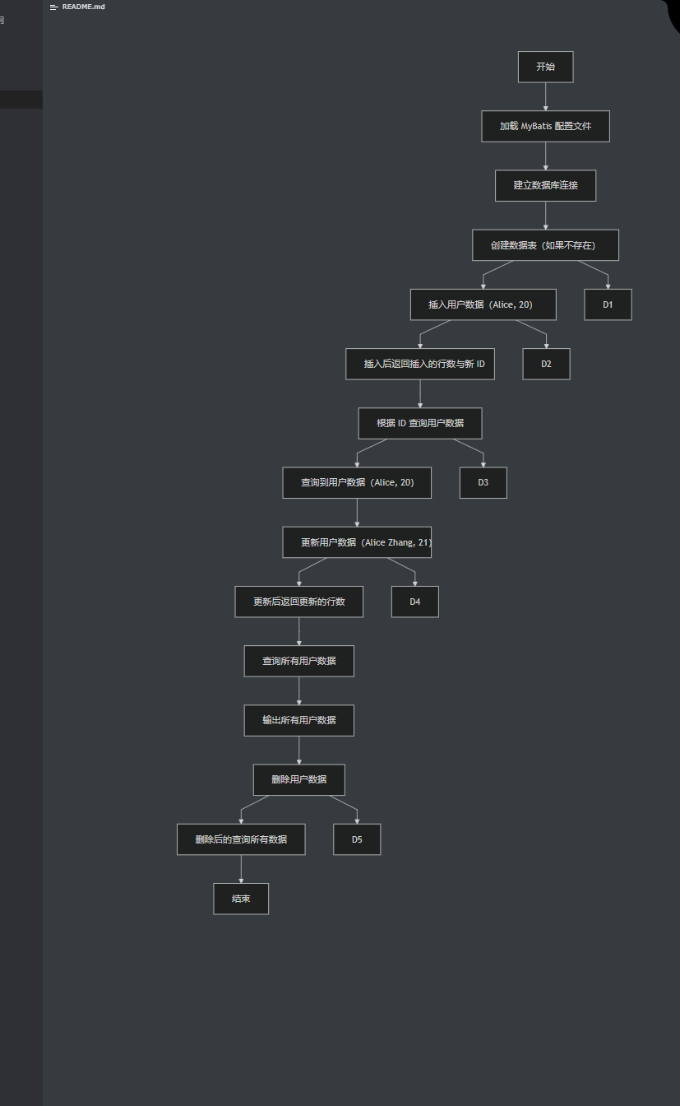
- 实验结果与分析
本实验通过 MyBatis 框架实现了基本的数据库操作，包括创建表、插入、查询、更新和删除等功能。在执行过程中，我们对每个操作进行了详细的分析。
创建数据表：通过调用 createTableIfNotExists() 方法，程序成功地创建了 users 表（如果该表不存在）。在执行 SQL 时，表结构符合设计要求，保证了数据存储的基本框架。
插入数据：通过 insert() 方法插入了用户数据 Alice, 20。成功插入后，返回了新生成的 ID，这验证了数据插入操作的正确性，并且确保了自动生成的主键 ID 功能正常。
查询数据：使用 selectById() 方法查询插入的数据，并成功返回了对应的用户信息 Alice, 20。查询操作通过 ID 定位，确保了数据的准确性。
更新数据：通过 update() 方法更新了用户信息，将 Alice 更新为 Alice Zhang，年龄改为 21。更新后，我们再次查询数据，成功显示了更新后的信息，证明更新操作生效。
删除数据：在实验中删除了 Alice Zhang 这一条记录，通过 delete() 方法成功删除数据，数据库中的记录也被相应删除，确保了删除操作的有效性。
查询所有数据：删除操作后，我们再次查询了所有用户数据，验证了删除操作的执行效果，查询结果为空，符合预期。
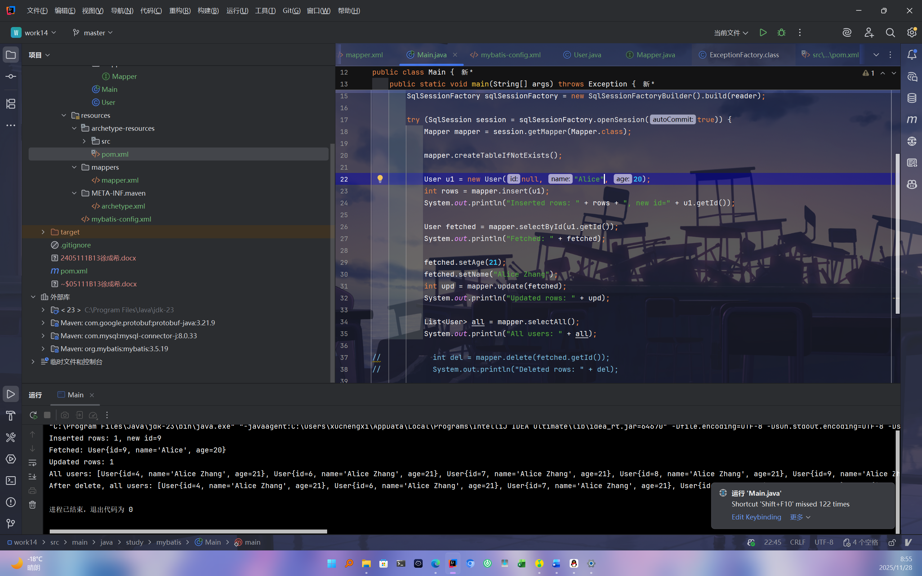
- 实验心得
通过本次实验，我深入学习和掌握了使用 MyBatis 框架进行数据库操作的基本流程。MyBatis 提供了一种简洁的方式来操作数据库，不需要编写大量的 JDBC 代码，同时也保留了 SQL 语句的灵活性，给了开发者较高的控制权。在实验过程中，我对 MyBatis 的核心组件（如 SqlSessionFactory、SqlSession）有了更深的理解，并学会了如何将其与数据库交互。
首先，MyBatis 的配置文件管理使得数据库连接和操作更加清晰和高效，配置文件中的映射关系让我们可以轻松地将 Java 类和数据库表进行绑定。通过映射文件和接口定义的方法，MyBatis 自动为我们处理了很多底层的数据库操作，这让我们可以专注于业务逻辑的实现。
其次，实验中的增、删、改、查操作让我体会到 MyBatis 的高效性和灵活性。在插入数据时，我们可以轻松地获取新插入记录的 ID；在更新和删除数据时，框架也能自动处理相关的事务，保证数据的一致性。

- 教师评语

- 实验成绩

教师签名： 李誌、田野 批阅日期： 2025 年 12月 28 日
注：项目性质为 演示型、验证型、设计型、综合型和创新型。

